ДИСЦИПЛИНА | Фронтенд и бэкенд разработка
ИНСТИТУТ | ИПТИП
КАФЕДРА | Индустриального программирования
ВИД УЧЕБНОГО МАТЕРИАЛА | Методические указания к практическим занятиям
ПРЕПОДАВАТЕЛЬ | Загородних Николай Анатольевич
СЕМЕСТР | 1 семестр, 2025/2026 уч. год

Практическое занятие 21-22. Работа с DOM-структурой веб-сайта и взаимодействие с объектами в JavaScript

Изучаемые вопросы
1. Основы работы с DOM.
2. Поиск элементов на странице.
3. Изменение свойств объектов.
4. Работа с событиями.
5. Создание и редактирование объектов.

Краткая теория
DOM (Document Object Model) — это программный интерфейс для HTML и XML документов. Он представляет структуру документа в виде дерева объектов, что позволяет динамически изменять содержимое, структуру и стиль веб-страницы.
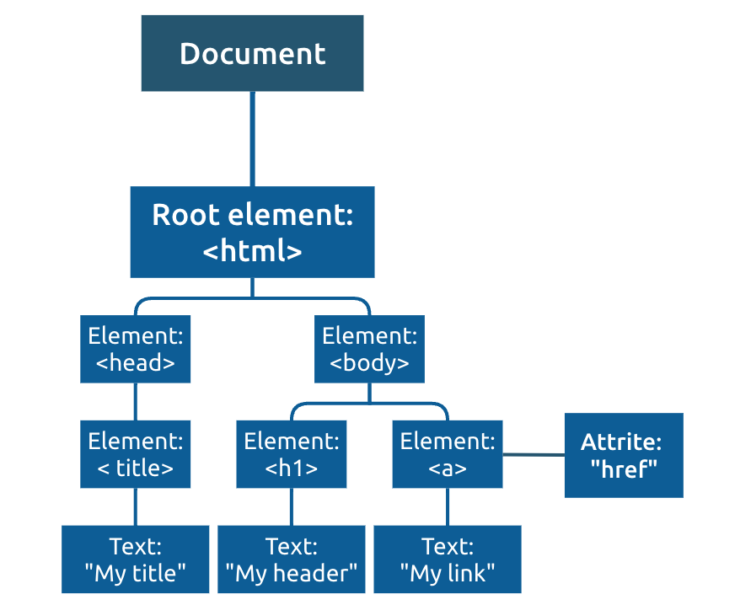
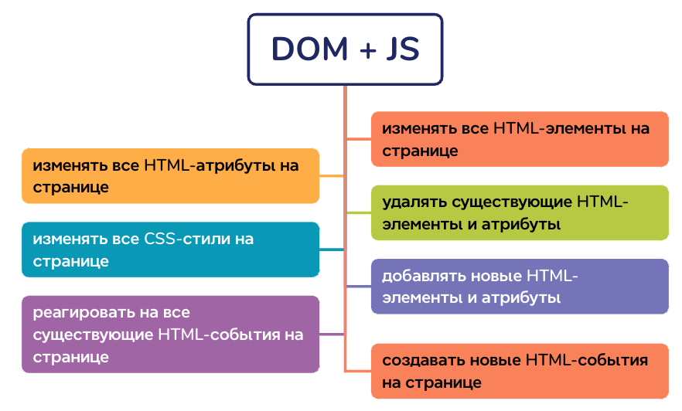

Объекты в JavaScript — это коллекции значений и более сложных сущностей. Каждый объект имеет свойства и методы, которые могут быть изменены или добавлены в процессе выполнения программы.

Основные методы работы с DOM:
- document.getElementById(): получение элемента по ID.
- document.querySelector(): получение первого элемента, соответствующего CSS-селектору.
- element.innerHTML: изменение содержимого элемента.
- element.style: изменение стилей элемента.

Пример работы с объектами:
let student = {
name: "Иван",
age: 21,
email: "ivan@example.com",
greet: function() {
console.log(Привет, меня зовут ${this.name});
}
};
student.greet();

Полезные источники информации
1. MDN Web Docs - Introduction to the DOM
https://developer.mozilla.org/ru/docs/Web/API/Document_Object_Model/Introduction
2. JS работа с DOM на w3school
https://www.w3schools.com/js/js_htmldom.asp
3. JavaScript.info - Объекты
https://learn.javascript.ru/object
4. HTML Academy - Введение в JavaScript
https://htmlacademy.ru/intensive/javascript

Тренажеры
1. Codecademy - Learn JavaScript
https://www.codecademy.com/learn/introduction-to-javascript)

Задание
Часть 1: Работа с DOM
1. Найдите заголовок H1 на странице и измените его текст на "Добро пожаловать на наш сайт!".
2. Измените цвет текста заголовка H2 на красный.
3. Найдите и измените текст первого параграфа на "Это новый текст параграфа.".
4. Скрыть встроенное видео, установив его стиль display на none.

Часть 2: Работа с объектами
1. Создайте объект formData, который будет содержать данные из формы (имя, e-mail, телефон, дата, комментарий).
2. Реализуйте функцию submitForm, которая будет собирать данные из формы и записывать их в объект formData.
3. Реализуйте проверки:
- Проверьте, что поля name, email и comment не пустые.
- Проверьте, что поле phone содержит только цифры.
- Проверьте корректность введенного e-mail (можно использовать простое регулярное выражение).

3. Добавьте метод printData в объект formData, который будет выводить собранные данные в консоль в формате:

Имя: [имя]
E-mail: [email]
Телефон: [телефон]
Дата: [дата]
Комментарий: [комментарий]

Часть 3: Обработчик формы
1. Добавьте обработчик события на кнопку отправки формы, который будет вызывать функцию submitForm и предотвращать стандартное поведение формы.

Критерии оценивания
1. Синтаксис (30%): Правильное использование синтаксиса JavaScript и методов работы с DOM.
2. Работа с DOM (30%): Корректное выполнение всех заданий по изменению элементов страницы.
3. Работа с объектами (20%): Создание и использование объекта formData, а также корректная реализация методов.
4. Логика программы (20%): Корректность выполнения задания и логика программного кода.

Форма сдачи
Студенты должны представить свой код в виде файлов .html .css, который можно открыть в браузере. Также важно прокомментировать код, чтобы объяснить, что делает каждый элемент.

